*Вид проекта:* творческий.

*Продолжительность проекта:* краткосрочный.

*Участники проекта:* воспитатели, дети, родители воспитанников.

*Образовательная область:* художественное творчество и познание.

*Проблема:* какими бывают ёлочные игрушки и новогодние украшения.

*Актуальность темы:* недостаточность знаний детей младшего дошкольного возраста о разнообразии ёлочных игрушек.

*Цель:* создать хорошее настроение и вызвать у детей желание самостоятельно изготавливать ёлочные игрушки.

*Задачи:*

1. Познакомить детей с историей возникновения ёлочной игрушки.

2. Развивать познавательную активность дошкольников.

3. Развивать творческие способности детей.

4. Учить изготавливать и украшать ёлочные игрушки и силуэты ёлок.

5. Воспитывать аккуратность.

6. Повышать уровень вовлеченности родителей в деятельность ДОУ.

*Продукт проекта:*

1. Ёлочные игрушки, изготовленные детьми.

2. Ёлочные игрушки, изготовленные совместно – детьми и родителями.

3. Презентация проекта.

Этапы реализации проекта:

*1. Подготовительный этап.*

– Подготовка наглядного материала.

– Разборка конспектов познавательно-речевых и творческих занятий, наблюдений, бесед.

– Подбор художественной литературы.

– Подбор информационного материала в уголок родителей.

*2. Основной этап.*

Содержание деятельности педагога:

1. Познавательно-речевое развитие

Н. О. Д. ;

- **«В лесу родилась ёлочка»**;

*Цель:* учить детей различать характерные признаки предметов различными анализаторами {глаза, нос, руки и т. д.) . Развивать тактильную память. Закрепить сравнение предметов (репродукций, умение вычленить части из целого, анализировать, делать выводы. Развивать наблюдательность, любознательность.

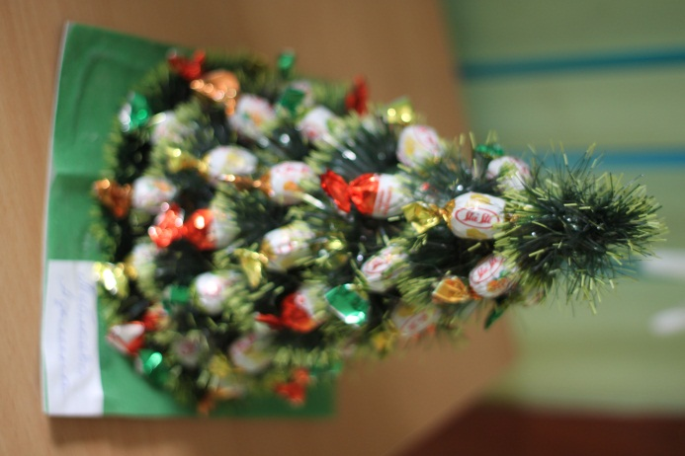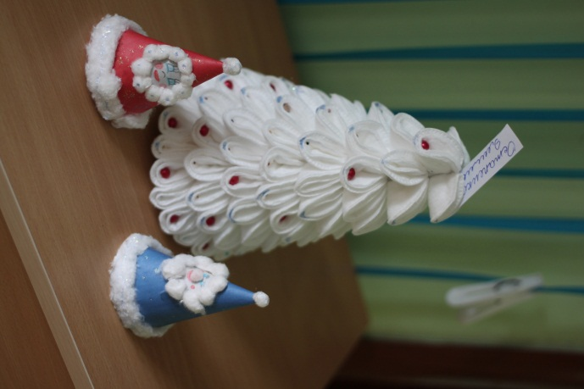

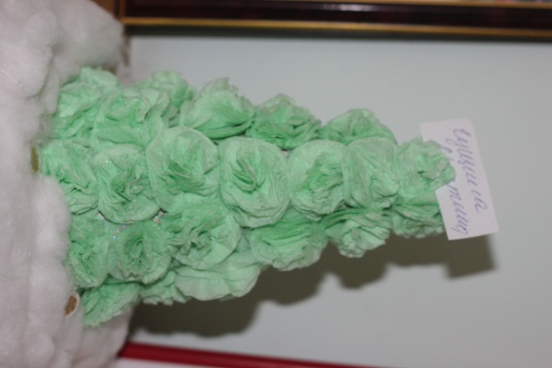

- **«Наш друг – Дед Мороз»**

*Цель:* создать у детей атмосферу праздничного настроения. Развивать у детей мышление, фантазию, творческое воображение. Воспитывать любовь к русским народным традиционным праздникам. Тренировать терпеливость, умение хранить свои секреты и бережное отношение к чужим секретам.

- **«Знакомство с ёлочной игрушкой»**

*Цель:*знакомить детей с историей возникновения ёлочных игрушек, материалами из которых их изготавливают.

Чтение художественной литературы:

- К. Чуковский «Ёлка»

- З. Александрова «Дед Мороз»

- Л. Воронкова «Таня выбирает ёлку»

- р. н. сказка «Морозко»

*2. Художественно-эстетическое развитие.*

Н. О. Д. по художественному творчеству.

**- Аппликация «Ёлочка-ёлка»**

*Цель:* ориентация на плоскости (право - лево, низ - верх, наклеивать готовые формы в определённой последовательности, учитывая их величину и располагая в высоту от самого большого до самого маленького.



**- Аппликация «Новогодняя игрушка»**

*Цель:*сформировать у детей представление о празднике Нового года, назначении елочных игрушек; развивать умение выделять существенные признаки игрушек – цвет, форму, величину, материалы, из которых они сделаны, их качества и свойства, используя обследовательские действия; воспитывать бережное обращение с елочными игрушками и украшениями.

-**Рисование «Шарики для новогодней ёлки»**

*Цель:*вызвать у детей радостное чувство, связанное с предстоящим новогодним праздником; учить приемам закрашивания, не выходя за контуры.

- Изготовление новогодних открыток

- Коллективная работа «Ёлочка-красавица»

Работа с родителями:

Консультации

1. История новогодней игрушки.

2. История новогодней ёлки.

3. Что такое Новый год для ребенка.

Заключительный этап:

1. Выставка детских работ.

2. Украшение ёлки в группе.

3. Конкурс на лучшее оформление группы

Ожидаемый результат:

1. Создать хорошее настроение у детей.

2. Развитие творческих способностей

3. Развитие речевой активности.

4. Формирование у детей социально-духовных качеств.

5. Вызвать желание самостоятельно украсить группу к новогоднему празднику.

6. Повышение компетентности родителей.

7. Проведение выставок, конкурсов по теме проекта.

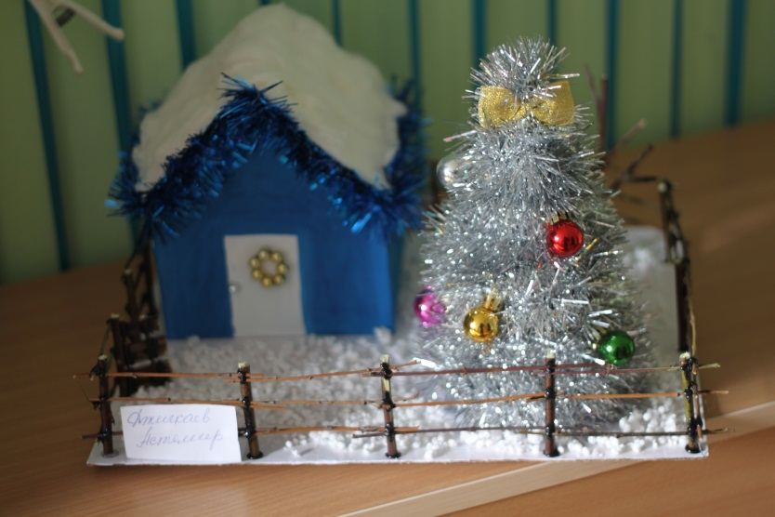8. Создание тематических коллекций, фотоальбомов.

